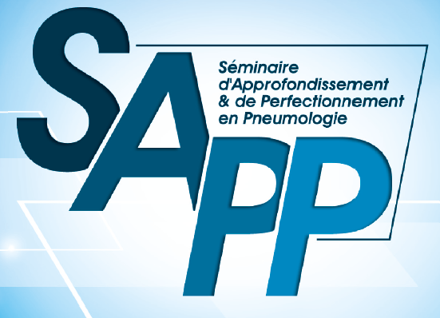
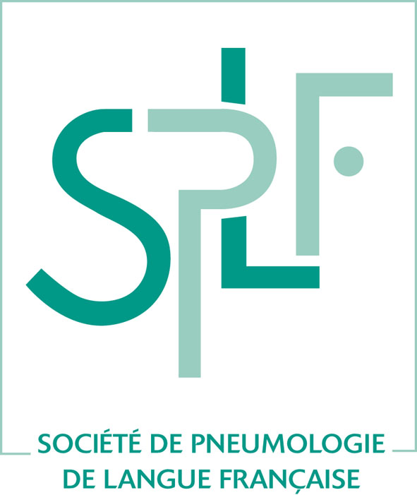
SAPP 20-21 mars 2020
Maison du Poumon
66, Bd Saint Michel. Paris

La pneumologie à la pointe de l’innovation technologique

SESSION DU VENDREDI : CAS CLINIQUES

10H00 - 10H15 Accueil

10H15 - 10H25 Introduction
Chantal Raherison (Bordeaux), Présidente de la SPLF

GROUPES DE TRAVAIL

Orateurs : Alexis Cortot (Lille), Thomas Egenod (Limoges), Clément Fournier (Lille), Gilles Mangiapan (Créteil), Agathe Seguin-Givelet (Paris), Wojciech Trzepizur (Angers)

10h30 – 11h15 : préparation des cas cliniques par les participants

11h15 – 12h05 : SEANCE PLENIERE : Cas n°1

12H10 – 12h05 : SEANCE PLENIERE : Cas n°2

13H00-14H00 Buffet

14H00 – 14H50 : SEANCE PLENIERE : Cas n°3

GROUPES DE TRAVAIL
14H50 - 15H30 : préparation des cas cliniques par les participants

15H30 – 16H20 : SEANCE PLENIERE : Cas n°4

16H20-16H50 Pause

16H50-17H40 : SEANCE PLENIERE : Cas n°5

17H40-18H30 : SEANCE PLENIERE : Cas n°6

…/…

SESSION DU SAMEDI MATIN : EXPOSES-SYNTHESES

9H30-10H15 : Nouvelles techniques en biologie moléculaire. Hélène Blons (Paris)

10H15-11H00 : Innovation technologique en imagerie thoracique. Pierre-Yves Brillet (Bobigny)

11H15-12H00 : Comment intégrer les big data dans la pratique du pneumologue : exemple des apnées du sommeil. Jean-Louis Pépin (Grenoble)

12H00-12H10 Conclusions
Gaëtan Deslee (Reims) – Alexis Cortot (Lille)

12H10-13H00 BUFFET

